Техническое задание
на страхование музейных предметов для выставки
- Страхователь
Федеральное государственное бюджетное учреждение культуры «Российский национальный музей музыки»
Адрес: 125047, г. Москва, ул. Фадеева, д. 4
тел./факс: +7 (495) 605-65-15
e-mail: info@music-museum.ru
ИНН 7707104737 КПП 770701001
ОГРН 1027739721019
Дата присвоения ОГРН: 06.12.2002
ОКТМО 45382000000 ОКАТО 45286585000
ОКПО 02173986
Получатель: УФК по г. Москве (Федеральное
государственное бюджетное учреждение
культуры «Российский национальный музей
музыки», л/с 20736Х72720)
казн. сч. № 03214643000000017300
Банк: ОКЦ № 1 ГУ Банка России по ЦФО//УФК
по г. Москве, г. Москва
ЕКС 40102810545370000003
БИК ТОФК 004525988
- Выгодоприобретатель
Федеральное государственное бюджетное учреждение культуры «Российский национальный музей музыки»
Адрес: 125047, г. Москва, ул. Фадеева, д. 4
тел./факс: +7 (495) 605-65-15
e-mail: info@music-museum.ru
ИНН 7707104737 КПП 770701001
ОГРН 1027739721019
Дата присвоения ОГРН: 06.12.2002
ОКТМО 45382000000 ОКАТО 45286585000
ОКПО 02173986
Получатель: УФК по г. Москве (Федеральное
государственное бюджетное учреждение
культуры «Российский национальный музей
музыки», л/с 20736Х72720)
казн. сч. № 03214643000000017300
Банк: ОКЦ № 1 ГУ Банка России по ЦФО//УФК
по г. Москве, г. Москва
ЕКС 40102810545370000003
БИК ТОФК 004525988
- Предмет страхования. Страховая сумма
Общая страховая сумма составляет: 80 405 000 (Восемьдесят миллионов четыреста пять тысяч) руб.00 коп.
Предметами страхования являются 45 (Сорок пять) музейных предметов, указанные в приложении № 1 «Перечень музейных предметов»
Указанные в Приложении № 1 страховые суммы являются максимальными лимитами ответственности Страховщика как в целом, так и по каждому музейному предмету в отдельности.
- Условия страхования
Согласно «Правилам страхования культурных ценностей ______________» , «С ответственностью за все риски».
- Наименование выставки
«Славянская рапсодия»
- Место экспонирования
  - Страна: Республика Беларусь
  - Город: Витебск
- Название музея или выставочного учреждения, его адрес: Учреждение культуры «Витебский областной краеведческий музей», по адресу: 210026, г. Витебск, ул. Ленина, 36
- Характер экспонатов
живопись, графика, гравюры
□ ювелирные изделия
□ изделия из фарфора и стекла
☑ скульптура
изделия прикладного искусства, костюмы
фото
филателия, открытки
прочие: печатный материал, музыкальные инструменты
- Период страхования
с 01 июля 2026 г. по 28 сентября 2026 г.
- Период экспонирования
с 17 июля 2026 г. по 20 сентября 2026 г.
- Транспортировка
  - Кто осуществляет упаковку: транспортная компания: специализированная транспортная компания
  - Кем осуществляется перевозка: транспортная компания: специализированная транспортная компания
  - Маршрут транспортировки, включая пункты перегрузок: г. Москва, ул. Фадеева, д. 4 – г. Витебск, ул. Ленина, 36 - г. Москва, ул. Фадеева, д. 4
  - Вид транспорта: Автотранспорт
  - Наличие охраны и сопровождения: в сопровождении вооруженной охраны в соответствии с законодательством Российской Федерации, в частности Едиными правилами организации комплектования, учета, хранения и использования музейных предметов и музейных коллекций, утвержденными приказом Минкультуры России от 23.07.2020 № 827.
- Охранные мероприятия на период экспонирования:
Система сигнализации
Система противопожарной сигнализации
Невооруженная охрана 24 часа в сутки

Приложение №1 к техническому заданию

Перечень музейных предметов
№ п/п | Учетные номера | Наименование и краткое описание | К-во | Решение ЭФЗК, стоимость, (руб.) | Изображение
1 | ГЦММК КП-341/32  301/IV  № ГК 7651045 | Фотопозитив  Фотография Рубинштейна Н.Г. с автографом. На обороте памятная надпись: «Франциске Карловне Альбрехт в память от искренно преданного ей Н. Рубинштейна. Москва. 1879 г.». Кампиони. Фотограф Московского Архитектурного Общества Кампиони.  Москва, 1870-е  автограф  Фотобумага (фотография), картон (паспарту).  альбуминовая печать.  13,4 х 9,8; 16,6 х 10,8. | 1 | 500 000 руб. | 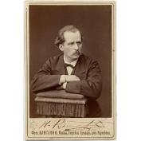
2 | ГЦММК КП-836  МИ-426  № ГК 4735378 | Дудка белорусская.  Неизвестный мастер (мастер)  Белоруссия, Минск. 1934 г.  Дерево.  Дл. 29,5 Диаметр 2 см. | 1 | 150 000 руб. | 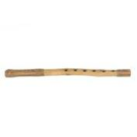
3 | ГЦММК КП-1200/9874  Ф-88-86  № ГК 2069471 | Муз. рукопись  Чайковский Петр Ильич (1840-1893). Славянский марш. Для симфонического оркестра. Партитура.  г. Москва, 1876.09  автограф  Бумага. чернила, карандаш.  25,9х38 см  14 л. | 1 | 35 000 000 руб. | 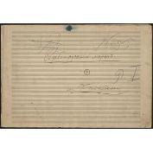
4 | ГЦММК КП-1706/30  1121/VII  № ГК 59788205 | Нотное издание  Богатырев, Анатолий Васильевич.  Дарагая мая Беларусь : Голас з фп. / Багатыреу; сл. П. Панчанкi. - Москва ; Л. : Музгиз, 1944. - 10 с.  Москва, 1944  Бумага. печать.  24,5х20,5. | 1 | 300 000 руб. | 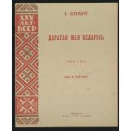
5 | ГЦММК КП-2344  322/II  № ГК 5956906 | Бродский Савва Григорьевич (1923-1982). Рисунок  Мясковский Николай Яковлевич, композитор (р. 1881-1950).  Москва, 1947  Бумага. соус.  28х40. | 1 | 500 000 руб. | 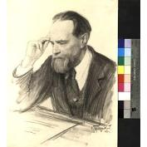
6 | ГЦММК КП-2438/69  17595/V  № ГК 5128139 | Фотокопия  Богатырев А.В., з.д. иск., лауреат Стал. премии, депут. Верх. Совета, композитор БССР. Порт. 1944 г. 1/4 вправо, корпус фас, поплечный. Фотокоп.  СССР, 1944  Фотобумага матовая.  серебряно-желатиновая печать.  15,4 х 11,2. | 1 | 15 000 руб. | 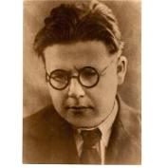
7 | ГЦММК КП-2455/2  310/II  № ГК 5956793 | Матрунин Борис Александрович (1895-1959). Театрально-декорационное искусство  "В пущах Полесья", оп. А. Богатырева. Эскиз III акта. Либретто Я.С. Романович . 28 августа 1939 года в Белорусском театре оперы и балета.  Минск, 1939  Бумага, картон (пресованный).  гуашь.  80х60. | 1 | 500 000 руб. | 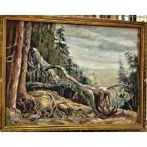
8 | ГЦММК КП-2504/11  6070/X  № ГК 42021118 | Афиша  Ленинградская государственная филармония. Большой зал. 18 февраля 1947 г.  «М.И. Глинка» (к 90-летию со дня смерти). Концерт симфонического оркестра филармонии. Дирижер - А.В. Гаук. Солист - Е.М. Вербицкая. Участвует женский хор Ленинградской государственной капеллы. - Ленинград, 1947.  Ленинград, 1947  Бумага. печать.  66х90,2 см  Тираж: 350 экз.  1. | 1 | 150 000 руб. | 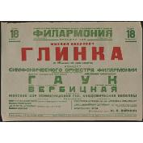
9 | ГЦММК КП-2604/42  4696/VII  № ГК 59788221 | Нотное издание  Богатырев, Анатолий Васильевич.  Беларускiм партызанам : Кантата для хора, салiста i аркестра / Словы Янкi Купалы; Пер. з беларус Н. Навицкай. - Москва-Ленинград : Музгиз, 1947. - 28 с.  Москва-Ленинград, 1947  Бумага. печать.  29х21,5. | 1 | 350 000 руб. | 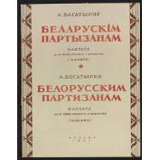
10 | ГЦММК КП-3349/95  МИ-582  № ГК 4735621 | Гитара семиструнная.  Сокольническая фабрика  СССР, г. Москва (ул. Стромынка, д. 14). 1936 г.  Ель, клен, лак, металл, перламутр.  Габаритные: длина общ. с пуговкой 93,5 см. Макс. шир. корп. 31,6 см. Глуб. с подставкой 9,5 см.  Длина корпуса: Длина общ. без пуговки 920 мм. Дл. струн 601 мм. | 1 | 600 000 руб. | 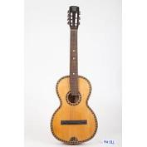
11 | ГЦММК КП-3349/  190  МИ-447  № ГК 4735476 | Балалайка с тремя парными струнами (3х2).  Неизвестный мастер (мастер)  Белорусская ССР. 1920-30-е гг.  Ель, клен, металл, лак (желтый).  680х380х120 мм. | 1 | 300 000 руб. | 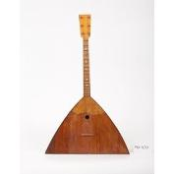
12 | ГЦММК КП-3349/  192  МИ-583  № ГК 4735589 | Гитара семиструнная.  Неизвестный мастер (мастер)  Беларусь. 1-я треть ХХ в.  Ель, клен, лак, металл.  860х393х75 мм. | 1 | 1 000 000 руб. | 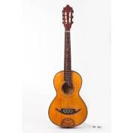
13 | ГЦММК КП-3349/  193  МИ-457  № ГК 3071816 | Виолончель детская.  Неизвестный мастер (мастер)  Беларусь, до 1939 г.  Дерево, металл (струны), лак.  Дл.общ. 985. Менз. 525. Дл.корп. 585 мм. | 1 | 800 000 руб. | 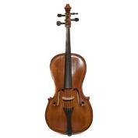
14 | ГЦММК КП-3467/4  Ф-105-5  № ГК 6345205 | Муз. рукопись  Шебалин Виссарион Яковлевич (1902-1963). Квартет №5 (на славянские темы), соч. 33. Для 2-х скрипок, альта и виолончели. Партитура. В переплете. Автограф.  г. Свердловск, 1942  Бумага. чернила.  37х28 см.  10л.+ 4л. обл. | 1 | 2 000 000 руб. | 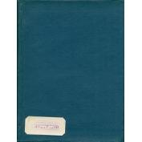
15 | ГЦММК КП-3575/37  Ф-71-94  № ГК 16595697 | Музыкальная рукопись  Мясковский Николай Яковлевич (1881-1950). "Славянская рапсодия" для большого симфонического оркестра. Ор. 71. Партитура  [Москва], 1946. 08. 24-31; 1946. 10. 31  Автограф  Бумага.  чернила, карандаш, цветные карандаши.  53 х 35,5  19 л. | 1 | 8 000 000 руб. | 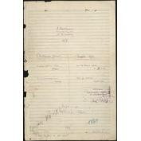
16 | ГЦММК КП-3991/48  МИ-1108  № ГК 4736153 | Гармоника «хромка».  «Чырвонная Гармонь» [Красная гармонь]  Белоруссия, Пуховичи. 1949 г.  подлинник  Дерево, металл, кожа, кость, картон, перламутр, лак, дерматин, ткань.  325х190х32 мм. | 1 | 600 000 руб. | 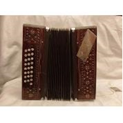
17 | ГЦММК КП-4694/  814  19039/VII  № ГК 48867559 | Ноты  Глинка, Михаил Иванович (1804-1857).  Симфония на две русские темы / М. Глинка ; закончил и доинструментовал по наброскам автора В.Я. Шебалин. - Партитура. - Москва-Ленинград : Госмузиздат, 1948. - 91 с. - Н.д. : М. 18426 Г.  Москва-Ленинград, 1948  91 с.  Бумага (блок). печать.  30х23  91 с. | 1 | 200 000 руб. | 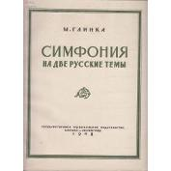
18 | ГЦММК КП-4694/  3053  21226/VII  № ГК 55226359 | Ноты  Чайковский, Петр Ильич (1840-1893.).  Сербо-русский марш на народно-слаянские темы : ор. 31 : для фп. - Москва : П. Юргенсон, [1861-1918] - 17 с. - Н.д.: 3041.  Москва, [1861-1918]  Бумага (блок). печать.  31,3х24,9. | 1 | 500 000 руб. | 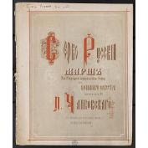
19 | ГЦММК КП-5057/2  МИ-1301  № ГК 4736216 | Дудка (сопель).  Неизвестный мастер (мастер)  Московская. 1930-е гг.  подлинник  Дерево.  Дл.общ. 300. Др 25 мм. | 1 | 150 000 руб. | 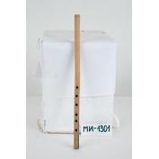
20 | ГЦММК КП-6719/  268  38879/VII  № ГК 22150696 | Ноты  Мясковский, Николай Яковлевич.  Славянская рапсодия : Для большого симфонического оркестра : Ор. 71. - Партитура. - Москва-Ленинград : Госмузиздат, 1947. - 59 с. - Парал. англ. яз. - С дарственной надписью Н.Я. Мясковского П.А. Ламму на франц. яз. - Н.д. : М. 19064 Г.  Москва-Ленинград, 1947  Бумага (блок).  печать.  34х27. | 1 | 250 000 руб. | 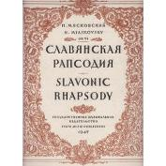
21 | ГЦММК КП-6894/  253  Ф-300-14  № ГК 5091347 | Музыкальная рукопись  Золотарев Василий Андреевич (1873-1964). Симфония № 4 "Освобождение". 1 ч. Lento 2 ч. Andante 3 ч. Moderato. Партитура. Приложение: аннотация симфонии  Минск, 1935.06.19  Бумага. чернила.  35 х 26  116 л + 5 л. об. | 1 | 5 000 000 руб. | 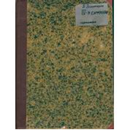
22 | ГЦММК КП-6894/  1001  Ф-300-1813  № ГК 5093092 | Фотография  Золотарев В. А. Портрет в старости, погрудный, 1/4 вправо. 1963. 05  Бумага.  18 х 11. | 1 | 80 000 руб. | 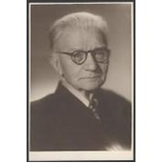
23 | ГЦММК КП-6894/  1303  Ф-300-437  № ГК 5091722 | Письмо  Богатыревы. Письмо к В. А. Золотареву.  Минск, 1964.03.06  оригинал  Бумага. чернила.  20 х 14  2 л + 1 конв. | 1 | 200 000 руб. | 105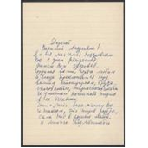
24 | ГЦММК КП-7643/3  МИ-1950  № ГК 4736659 | СКРИПКА №48 "Отечественная война", с надписью «1944».  Иванов-Соколов К. Г. (мастер)  Россия. 1944 г.  подлинник  Ель, клен, лак, металл. | 1 | 800 000 руб. | 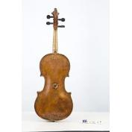
25 | ГЦММК КП-9396  МИ-2264  № ГК 4736889 | Балалайка.  Павлов В. М. (мастер)  Россия. 1920-1930-е гг.  подлинник  Ель, клен, палисандр, лак, металл, перламутр.  Дл.общ. 690 мм. | 1 | 700 000 руб. | 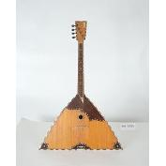
26 | ГЦММК КП-10133  /46  Ф-411-95  № ГК 13796109 | Фотография  П.И. Чайковский. Портрет в молодом возрасте, погрудный. В овале. С автографом П.И. Чайковского. Фото Александровского  Москва, 1874  Бумага.  фотопозитив, чернила.  10,5х6. | 1 | 500 000 руб. | 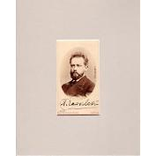
27 | ГЦММК КП-10577/6  3092/II  № ГК 5959456 | Богатырев Анатолий Васильевич (1913-2003)  Опера. "Пущи Полесья". Минский театр оперы и балета. Пост. 1940 г. Художник Николаев С.Ф. Эскиз крестьянских костюмов. 1940  Бумага. акварель.  42х30. | 1 | 300 000 руб. | 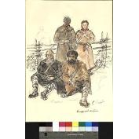
28 | ГЦММК КП-10592/  6552  Ф-468-6273  № ГК 32447684 | Программа-брошюра  Комитет по делам искусств. Большой театр СССР. Спектакль Государственного Большого театра оперы и балета БССР на декаде белорусского искусства в Москве. "В пущах Полесья", опера А. Богатырева. Постановка И. Шлепянова. Дирижер Н. Грубин. Москва, 1940  Бумага. печать.  22х15  6 л. | 1 | 50 000 руб. | 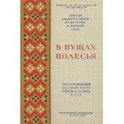
29 | ГЦММК КП-10630/1  МИ-2644  № ГК 4736944 | Волынка.  Брезгунов Валерий Васильевич (мастер)  Московская, Лыткарино. 1984 г.  подлинник  Дерево, нитки, металл, кожа.  Дл.общ. 490. В 255 мм. | 1 | 500 000 руб. | 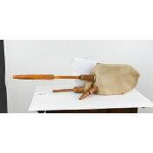
30 | ГЦММК КП-10729/3  3176/II  № ГК 5959491 | Худ. Николаев С.Ф. Богатырев А.В. "Надежда Дурова". Опера. Минский театр оперы и балета. Пост. 1953. Эскиз декорации "Бородино". На переднем плане уходящая вдаль дорога, поворачивающая вправо. Слева часть походной палатки, за ней видна часть дерева с обломанными ветвями. Справа от дороги три солдата, сидящие вокруг барабана, за ними видны ветви высокой ели и палатки. Вдали видны река и лес. Справа внизу авторские надпись и подпись: "Надежда Дурова, С. Николаев".  Бумага, гуашь.  59х84. | 1 | 300 000 руб. | 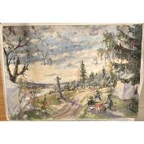
31 | ГЦММК КП-10729/4  3177/II  № ГК 5959495 | Худ. Николаев С.Ф. Богатырев А.В. "Надежда Дурова". Опера. Минский театр оперы и балета. Пост. 1953. Эскиз декорации. "Гостиная". Большая гостиная, залитая лучами солнечного света. Слева на стене три высоких окна. В глубине широкая настежь стеклянная дверь, выходящая на террасу с балюстрадой и двумя колоннами. На переднем плане широкая красная дорожка на полу, ведущая к балконной двери. Слева овальный обеденный стол с придвинутыми к нему белыми креслами. Эскиз написан в голубых и золотисто-розовых тонах.  Бумага, гуашь.  59х84. | 1 | 300 000 руб. | 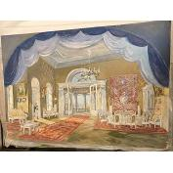
32 | ГЦММК КП-10947/4  3375/II  № ГК 5959649 | Николаев Сергей Филиппович (1889-1973). Театрально-декорационное искусство  "Белорусские парни". Опера "В пущах Полесья", А.В. Богатырева. Театр оперы и балета. Минск, 1939. Пост. Шлепянов И.Ю., дир. Грубин Н.Б.  Минск, 1939  Бумага, гуашь.  35,5х25,6. | 1 | 300 000 руб. | 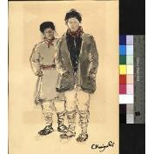
33 | ГЦММК КП-10947/5  3376/II  № ГК 5959635 | Николаев Сергей Филиппович (1889-1973)  "В пущах Полесья". Опера А.В. Богатырева. Театр оперы и балета. Минск, 1939. Пост. Шлепянов И.Ю., дир. Грубин А.Б. "Белорусские девушки".  Бумага. гуашь.  33,4х23,2. | 1 | 300 000 руб. | 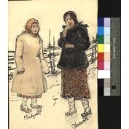
34 | ГЦММК КП-11322  МИВ-85  № ГК 2103265 | Скрипка. Посвящ. XXVII съезду КПСС во главе с М.С.Горбачевым.  Старовойтов Николай Денисович (мастер)  Беларусь, Гомельская, Мозырский, Заболотье. 1986 г.  подлинник  Ель, бук, дерево черное, перламутр, металл, лак.  инкрустация.  Дл.общ. 595. Шир. корп. 174/121/212 мм  Длина корпуса: 362 мм.  Наибольшая ширина верхнего овала: 174  Наибольшая ширина нижнего овала: 212  Мензура: Мензура корпуса 196 мм. | 1 | 700 000 руб. | 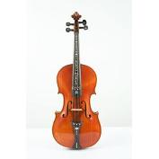
35 | ГЦММК КП-13407  МИ-3124  № ГК 3071296 | Гармоника хромка двухрядная.  Тульская гармонная фабрика  Тула. 1960 г.  подлинник  Дерево, пластмасса, металл, дерматин, картон, лак, краска (надпись "ТУЛА" и раст. орнамент).  Выс. 340. Шир. 313. Глуб. 195 мм. | 1 | 900 000 руб. | 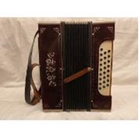
36 | ГЦММК КП-13701/12  Ф-105-237  № ГК 62243718 | Фотография  В.Я. Шебалин. Портрет погрудный, изображение поясное в профиль. Руки лежат на нотном издании.  Б.м., 1942  Бумага.  фотопечать, карандаш.  23 х 17 см. | 1 | 150 000 руб. | 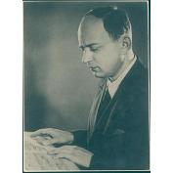
37 | ГЦММК КП-13754/  796  Ф-465-1146-14  № ГК 39605727 | Газетная вырезка  Шебалин В. «Забытая симфония Глинки». Статья в газете «Советское искусство». 1938.03.26  Бумага. печать, чернила.  32,2 х 13  1 л. | 1 | 10 000 руб. | 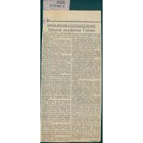
38 | ГЦММК КП-13773  МИ-3148  № ГК 7187764 | Виолончель детская 1/16.  Фролов Н. М. (мастер)  Москва. 1940 г.  подлинник  Ель, клен, дерево черное, металл, лак (оранжевато-коричневый).  Дл.корп. 530. Шир.корп. 290/163/230. Менз. корп. 276 мм. | 1 | 1 000 000 руб. | 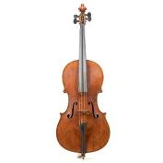
39 | ВМОМК КП-14633/16582  Ф-224-18824  № ГК 25959816 | Письмо  Богатырев Анатолий Васильевич (1913-2003). Письмо Хренникову Т.Н.  Минск, 1985.02.19  автограф  Бумага. чернила.  20,3х14,5  2 л. | 1 | 200 000 руб. | 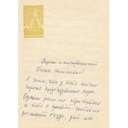
40 | ВМОМК КП-14633/16583  Ф-224-18825  № ГК 25959864 | Конверт  Богатырев Анатолий Васильевич (1913-2003). Конверт письма Хренникову Т.Н.  Минск, 1985.02.19  автограф  Бумага. чернила.  11,5х16,5  1 конверт. | 1 | 50 000 руб. | 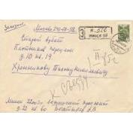
41 | РНММ КП-23947/20  ГР-629  № ГК 33773277 | Николаев Сергей Филиппович (1889-1973). Театрально-декорационное искусство  Этюд «Савка Мильгун» к опере А.В. Богатырева "В пущах Полесья". Государственный театр оперы и балета. Минск, 1939. Пост. Шлепянов И.Ю., дир. Грубин Н.Б.  Минск, [1939]  Бумага.  графика, карандаш, тушь, белила.  21,1х15. | 1 | 300 000 руб. | 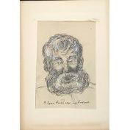
42 | РНММ КП-23947/21  ГР-630  № ГК 33773281 | Николаев Сергей Филиппович (1889-1973). Театрально-декорационное искусство  Этюд «Дед Тарас» к опере А.В. Богатырева "В пущах Полесья". Белорусский театр оперы и балета. Минск, 1939. Пост. Шлепянов И.Ю., дир. Грубин Н.Б.  Минск, [1939]  Бумага, карандаш графитный.  17,5х14,7. | 1 | 200 000 руб. | 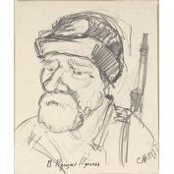
43 | РНММ КП-23947/22  ГР-631  № ГК 33773286 | Николаев Сергей Филиппович (1889-1973). Театрально-декорационное искусство  Этюд «Кузьмич», комиссар партизанского отряда» к опере А.В. Богатырева "В пущах Полесья". Государственный театр оперы и балета. Минск, 1939. Пост. Шлепянов И.Ю., дир. Грубин Н.Б.  Минск, [1939]  Бумага, карандаш графитный.  18,3х13. | 1 | 200 000 руб. | 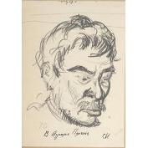
44 | ГЦММК КП-3698/32  Ф-105-10  № ГК 6345137 | Муз. рукопись  Глинка Михаил Иванович (1804-1857), Шебалин Виссарион Яковлевич (1902-1963). Симфония на две русские темы. Для симфонического оркестра. Партитура. Закончена и отредактирована В.Я. Шебалиным. Изд. Музгиз. Автограф с редакторскими пометами.  Б.м., [1941]  Бумага, чернила, карандаш. 45х29 см.  58 л. | 1 | 15 000 000 руб. | 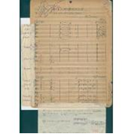
45 | ГЦММК НВ-2241  МИВ-303 | Дуда (волынка).  Сурба А. В. (мастер) , Чубрик С. В. (мастер)  Беларусь, Минск. 2011  Кожа телячья (заводской выделки), клен (мореный), олово (волыночный орнамент), нитки льняные.  резьба. | 1 | 500 000 руб. | 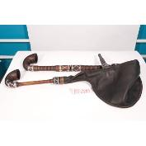

ВСЕГО предметов: 45 (Сорок пять).
Общая страховая сумма: 80 405 000 (Восемьдесят миллионов четыреста пять тысяч) руб. 00 коп.

